

**Práctica 8. Sistemas 3D**

**SISTEMAS DE INFORMACIÓN GEOGRÁFICA**

**GRADO EN INGENIERÍA INFORMÁTICA**

**CUROS 2020/21**

**UNIVERSIDAD DE GRANADA**

**ALONSO BUENO HERRERO**

Contenido

Ejercicio 1 3

Ejercicio 2 3

Ejercicio 3 3

Ejercicio 4 4

Ejercicio 5 5

# Ejercicio 1

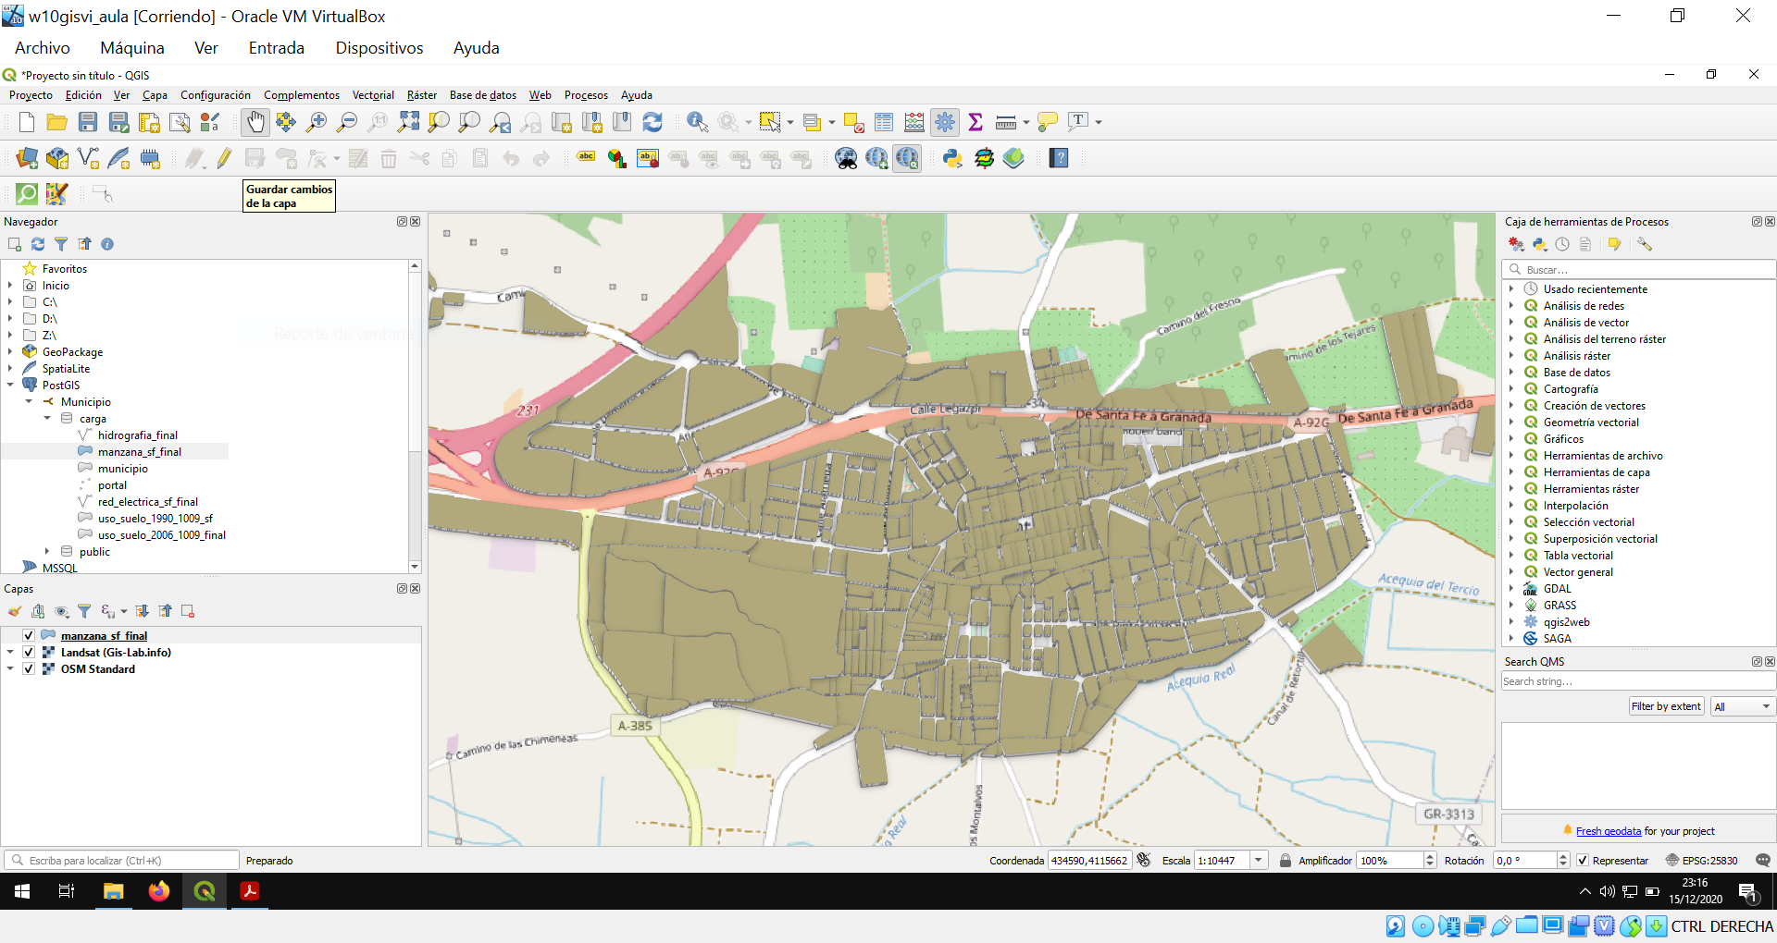

# Ejercicio 2

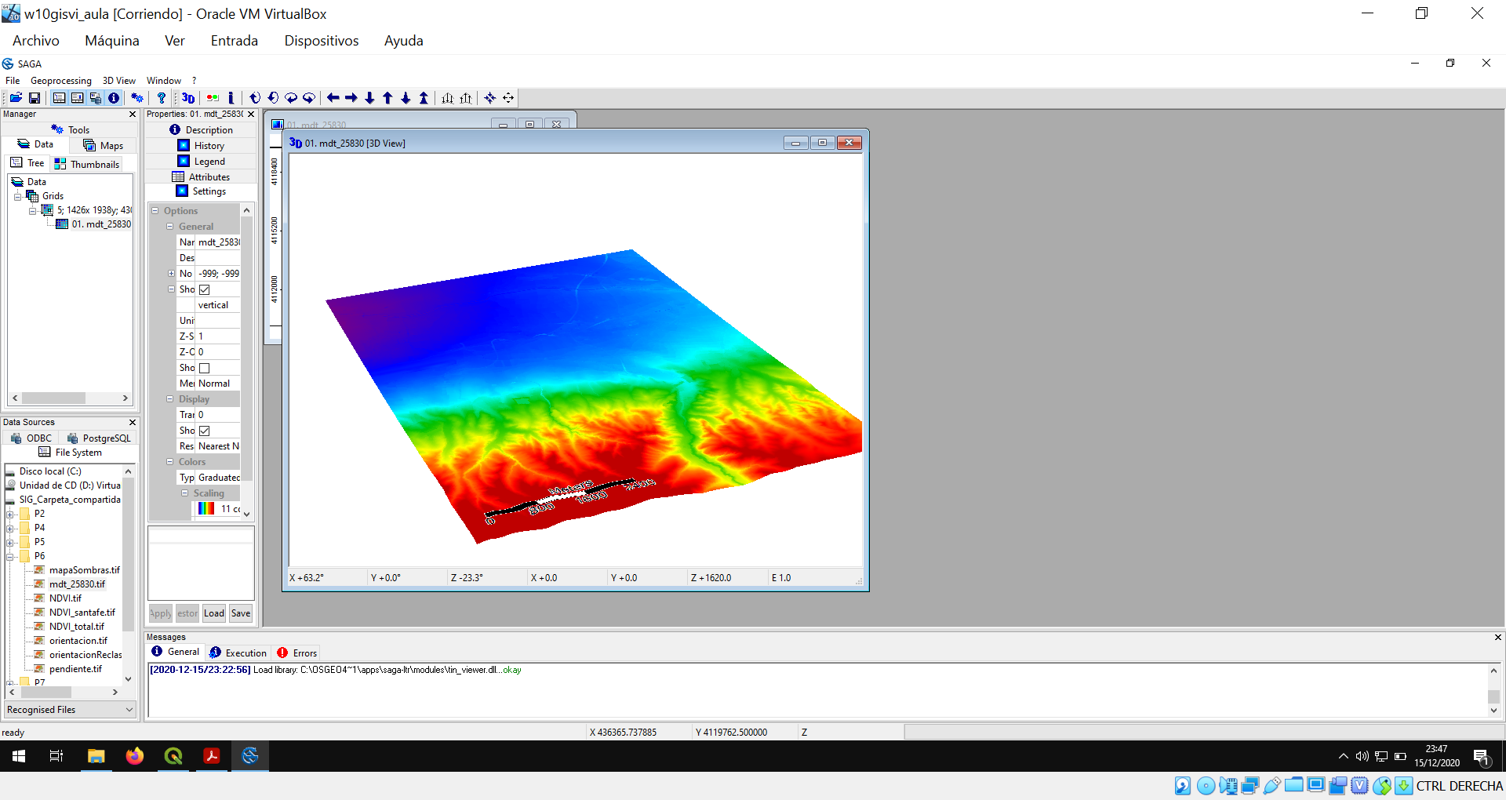

# Ejercicio 3

Visualizando el MDT en “3D Builder”:

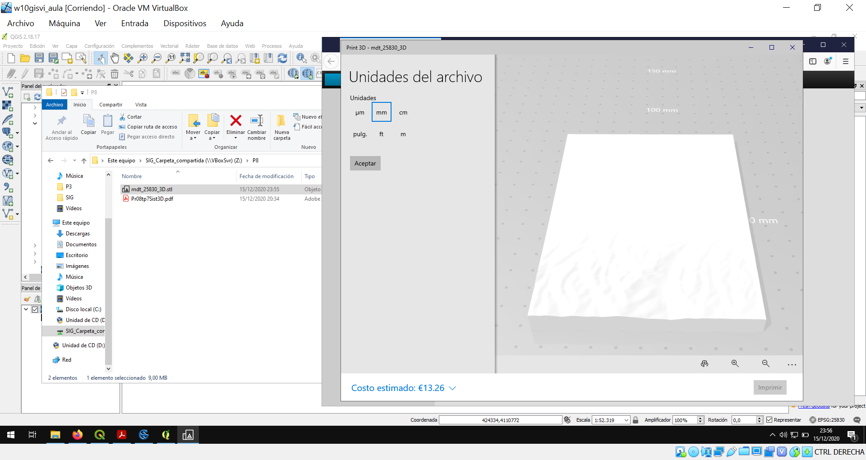

Visualizándolo en la aplicación web indicada:

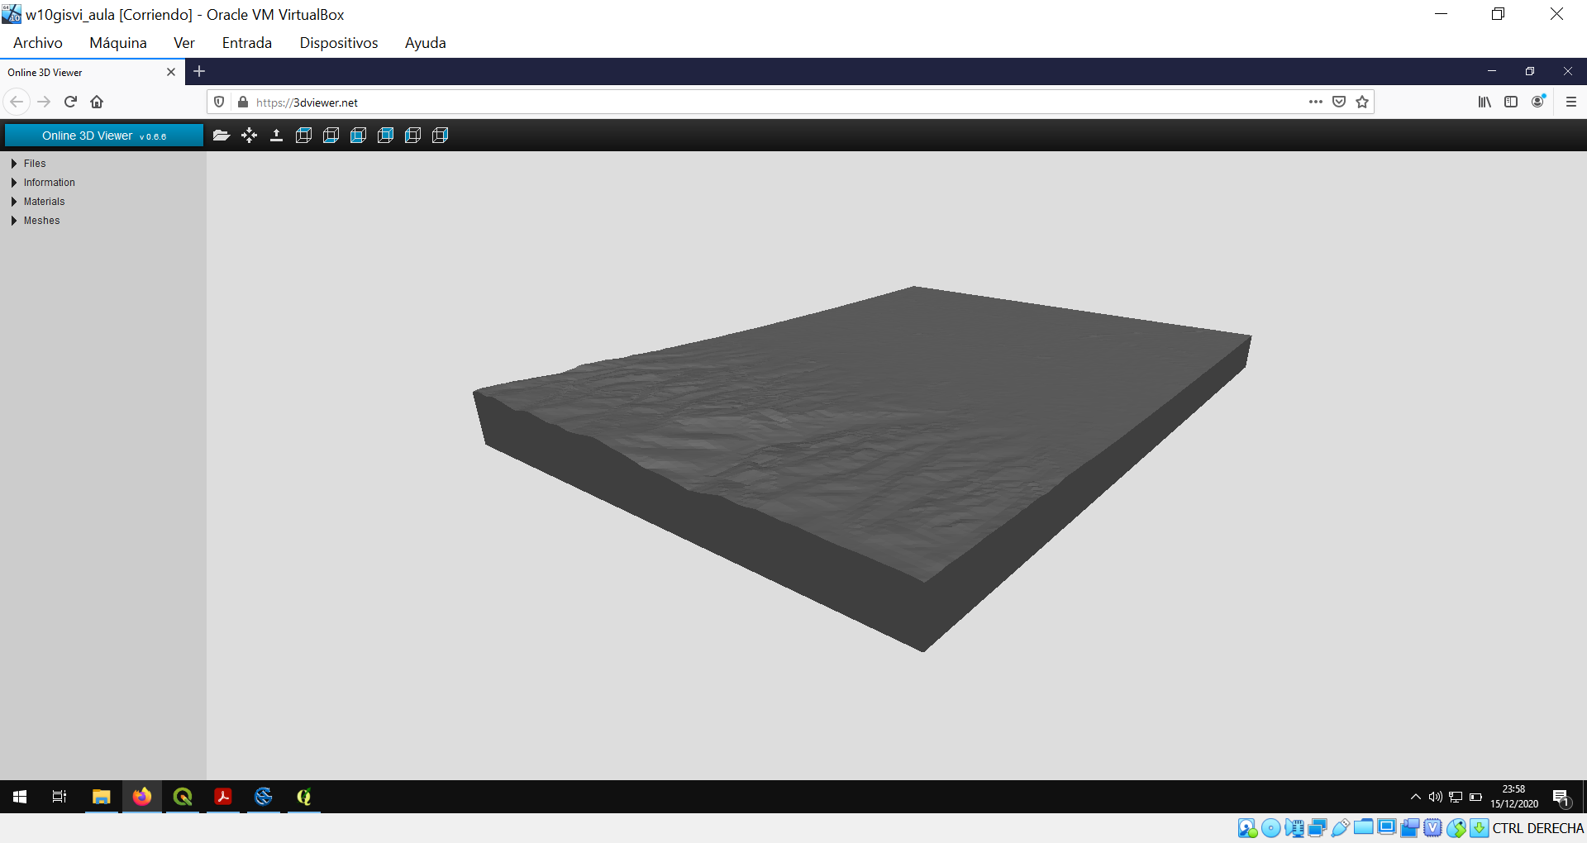

# Ejercicio 4

El MDT en 3D asociado se muestra a continuación:

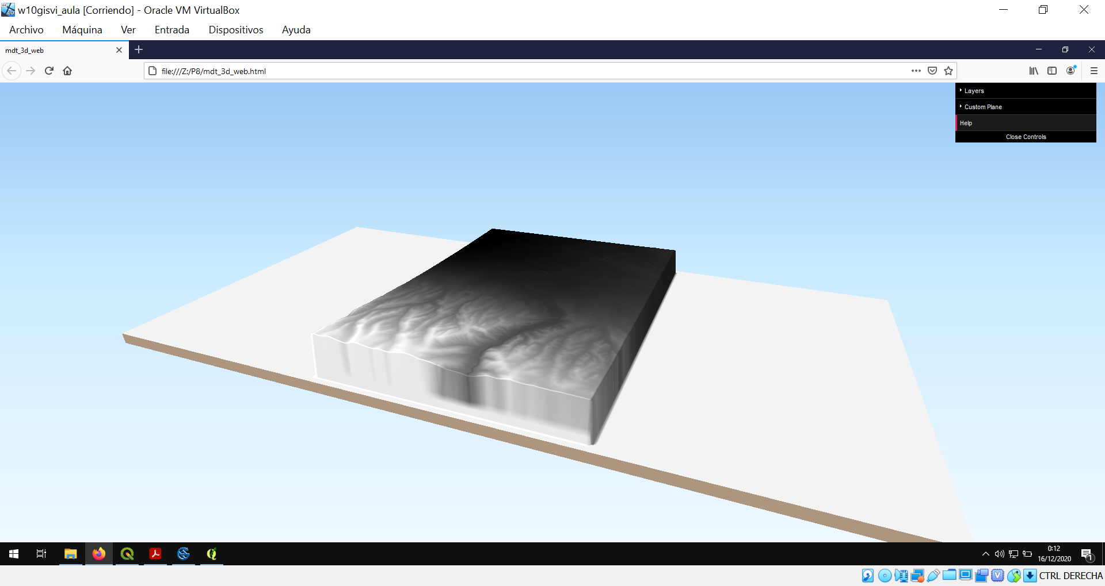

# Ejercicio 5

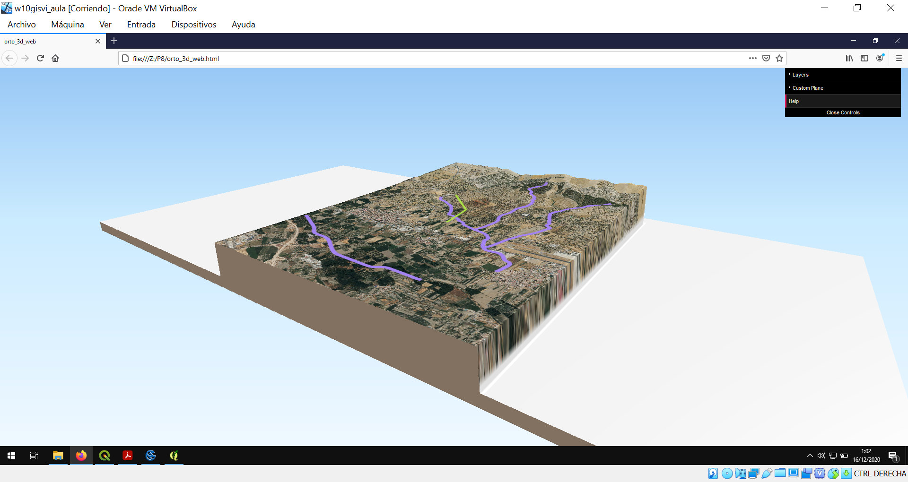

Se han escogido las capas asociadas a hidrografía y red eléctrica-carreteras.